**Zuid Holland - Plaats = Gouda (ZH) Het Slot (Stellingmolen)**

Punt 17  
2801 PZ Gouda

* 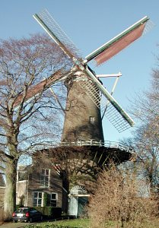In 1581 verleende het stadsbestuur om op het huidige molenerf een standerdmolen te bouwen op de fundamenten van het kort tevoren gesloopte kasteel van de Heeren van Ter Gouw.
* De huidige molen is de derde molen op deze plaats en werd gebouwd na afbranden van een achtkante stellingmolen op Paasdag 1831.
* Sinds 1962 is de molen eigendom van de gemeente Gouda.
* Tussen 2003 en 2007 onderging de molen een ingrijpende restautatie.
* Hierbij moest de scheef gezakte molen recht worden gezet, werd het metsel- en stucwerk onder handen genomen en werd de staart grotendeels vernieuwd